Муниципальное казенное специальное (коррекционное) общеобразовательное учреждение для обучающихся воспитанников с ограниченными возможностями здоровья «Специальная (коррекционная) общеобразовательная школаVIII вида № 56»

Приокского района города Нижнего Новгорода

Экологический научно-исследовательский проект

« ***Памятники природы Нижнего Новгорода. «Мызинская дубрава»»***

Работу выполнили: учащиеся 6 класса

Руководитель: Шульга Арина Владимировна

Нижний Новгород

2014 год

***Цель проекта*** – формирование основ экологической культуры у учащихся на примере изучения памятника природы «Мызинская дубрава».

***Задачи проекта***

***Учебные:***

* изучение краеведческого, экологического материала;
* привлечение учащихся к элементарной проектной деятельности;
* создание мотивации для совместной исследовательской работы;
* коррекционно – развивающие аспекты проекта.

***Воспитательные:***

* привлечение учащихся к экологическим проблемам города на примере своего района;
* активное внедрение в молодежную среду пропаганды охраны окружающей среды;
* участие в посильных природоохранных мероприятиях, направленных на сохранение памятника природы «Мызинская дубрава».
* изменение отношения к окружающему растительному и животному миру;
* привитие любви и уважения к плодам своего и чужого труда;
* воспитание чувства красоты;
* развитие эстетических и художественных способностей учащихся.

***Мировоззренческие:***

* расширение кругозора учащихся;
* изучение особенностей растительного и животного мира памятника природы «Мызинская дубрава»;
* наблюдение за природными явлениями.

***Сроки проведения: сентябрь 2013г. – май 2014г.***

***Место проведении: памятник природы «Мызинская дубрава».***

В школьном проекте участвуют школьники 6 класс, педагоги МКС(К)ОУ школа№56.

Инициативная группа –учитель географии Шульга Арина Владимировна.

***Ожидаемый результат***: участвуя в экологическом научно – исследовательском проекте школьники приобретают элементарные экологические знания, основы экологической культуры; происходит социализация учащихся с ограниченными возможностями здоровья; оказывается содействие в охране памятника природы «Мызинская дубрава».

***Актуальность проекта***

Краеведческая работа в специальной (коррекционной) общеобразовательной школе VIII вида имеет большое значение в становлении и развитии личности ребенка с ограниченными возможностями здоровья. Краеведческий материал в силу своего содержания обладает огромными возможностями для развития слабых сторон познавательной деятельности детей с интеллектуальными нарушениями: внимания, наблюдательности, умения анализировать и сравнивать наблюдаемые предметы и явления, понимать и устанавливать их причинно-следственные зависимости.

Изучение краеведческого материала, экологические исследования и мероприятия по охране памятников природы Нижнего Новгорода, в том числе памятника природы «Мызинская дубрава», исходя из общих и специальных воспитательных задач коррекционной школы VIII вида, позволяет учащимся приобщаться к экологической культуре.

Специфической особенностью обучения и воспитания в коррекционной школе является коррекционно-практическая направленность. Коррекция недостатков развития учеников с ограниченными возможностями здоровья происходит в условиях комплексного решения образовательных, коррекционно-развиваюших и воспитательных задач.

Особое место в воспитательном процессе занимает краеведческое, экологическое направление в работе. Одной из составляющих краеведческой деятельности является экологический научно – исследовательский проект «Памятники природы Нижнего Новгорода. «Мызинская дубрава».

Материал данного проекта включает в себя теоретические исследования, рассказы о природных богатствах родного края, ландшафте, растительном (более подробно о дубах) и животном мире, о необходимости любить и беречь родную природу. В результате реализации проекта учащиеся создают выставку рисунков, фотовыставку «Мызинская дубрава». Школьники и педагоги регулярно участвуют в мероприятиях по охране и благоустройству данного памятника природы. Все это дает возможность для обучения и воспитания учащихся, для развитияих мышления, расширения кругозора, прививает любовь к Родине. Этот краеведческий материал предусматривает ряд практических работ, имеющих коррекционно-развиваюшую направленность.

При разработке проекта учитывались общепедагогические требования:

* обеспечивать воспитывающий характер;
* сообщать научно достоверные данные;
* развивать мышление и речь учащихся; формировать основные приемы умственной деятельности;
* обеспечивать подготовку к самостоятельному (в доступных пределах) приобретению знаний.

В качестве методических соблюдаются следующие требования:

* соответствие возрастным особенностям учащихся по содержанию и эмоциональному воздействию;
* четкое структурное членение и графическое выделение выводов, важнейших положений, ключевых понятий и т.п.;
* включение заданий, стимулирующих развитие в некоторой степени самостоятельности при решении поставленных задач; формирование умений пользоваться запасом имеющихся знаний.

В данном экологическом проекте соблюдается принцип коррекционной направленности воспитания и обучения, требования индивидуального подхода к учащимся как необходимого условия продвижения в развитии каждого ребенка с ограниченными возможностями здоровья.

С этой целью предусмотрено:

* дробное, поэтапное исследование, изучение материала, отработка каждого элемента и обеспечение целостного восприятия;
* опора на ранее усвоенный и имеющийся у учащихся практический опыт;
* постоянное обращение к реально существующим связям;
* особое внимание выявлению причинно-следственных связей и закономерностей;
* достаточное количество практических упражнений для усвоения и повторения исследованного материала;
* включение исследованного материала в различные виды упражнений;
* рациональное использование иллюстративного материала;
* включение для самостоятельного выполнения упражнений различной степени сложности.

Именно так разработан данный проект, поскольку краеведческий, экологический аспект в воспитании учащихся дает возможность им ориентироваться в окружающем мире, адаптироваться к жизни, найти свое место в обществе. Это особенно важно для ребят с ограниченными возможностями здоровья.

При подборе различных видов деятельности учитывались возрастные, психологические возможности учащихся, уровень их социализации и адаптации.

В процессе данного вида работы у детей развиваются память, мышление, речь, а также эстетическое, экологическое восприятие мира.

В настоящее время «Мызинская дубрава» находится в относительно запущенном состоянии: замусорена, завалена хламом и т.д. Педагоги и ученики нашей школы взяли на себя обязательство по охране государственного памятника природы вместе с ОВД Приокского района. Поэтому данный проект особенно актуален в наши дни.

Практическая значимость моей работы состоит в том, что благодаря проведенной мною и учащимися исследовательской и практической деятельности реально происходят подвижки в лучшую сторону в экологическом воспитании школьников с ограниченными возможностями здоровья и в сохранении памятника природы «Мызинская дубрава».

Я считаю, что данные виды деятельности особенно актуально использовать при работе с учащимися, обучающимися в специальных (коррекционных) школах VIII вида. Дабы радостный, экологически грамотный человек имеет возможность быть в полной гармонии с обществом и природой. Это ведет к тому, что сам процесс исследования приносит удовлетворение обеим сторонам – воспитаннику и наставнику.

***Составляющие экологического научно-исследовательского проекта «Памятники природы Нижнего Новгорода. «Мызинская дубрава»***

|  |  |  |
| --- | --- | --- |
| Составляющие  части проекта | Содержание | Сроки проведения |
| Исследовательская часть | Накопление теоретической базы. Сбор информации о данном памятнике природы и о подобных экологических сообществах в пределах России, мира. | сентябрь 2013г – апрель 2014г. |
| Практическая часть | Уход за насаждениями.  Пропаганда экологической культуры. | осень 2013г., весна, 2014г.  В течение года. |
| Художественно - эстетическая  часть | Конкурсы рисунков.    Фотовыставка «Дубрава». | Сентябрь-октябрь 2013г., апрель-май 2014г.  Декабрь 2013г. – февраль 2014г., май-2014г. |
| Научно – практическая  часть | Внедрение собранного материала в раздел школьного географического кружка «Наш край». | В течение года. |

***Исследовательская часть.***

***Цель:***

научить школьников навыкам элементарной исследовательской деятельности на примере изучения памятника природы Нижнего Новгорода «Мызинская дубрава».

***Задачи:***

* развитие познавательной деятельности учащихся;
* изучение растительного и животного мира Мызинской дубравы;
* изменение отношения к окружающей природе;
* расширение кругозора учащихся;
* наблюдение за природными явлениями.

***Мероприятия:***

* беседы с учащимися;
* проведение теста;
* посещение музея истории Приокского района;
* работа с краеведческой литературой;
* получение информации через локальную сеть Интернет;
* накопление теоретического материала;
* создание экологического альбома «Мызинская дубрава».

***Практическая часть.***

***Цель:*** формирование экологической культуры.

***Задачи:***

* привлечение учащихся к экологическим проблемам города на примере своего района;
* активное внедрение в молодежную среду пропаганду охраны окружающей среды;
* участие в посильных природоохранных мероприятиях, направленных на сохранение памятника природы «Мызинская дубрава».
* изменение отношения к окружающему растительному и животному миру;
* привитие любви и уважения к плодам своего и чужого труда.

***Мероприятия:***

**1. Благоустройство памятника природы «Мызинская дубрава».**

* Осень- уборка листвы, веток, бытового мусора.
* Весна – благоустройство территории.

**2. Пропаганда экологической культуры.**

* Участие школьников в Неделе экологических знаний (апрель 2014г.). Выпуск плакатов, экологических стенгазет.
* Составление текстового сопровождения и проведение мини – экскурсий по *экологической тропе «Мызинские дубы» (сентябрь 2013г -май 2014г.).*

***Художественно – эстетическая часть.***

***Цель:*** формирование экологической культуры через эстетическое восприятие мира.

***Задачи:***

* развитие художественных и эстетических способностей учащихся;
* организация конкурсов рисунков и фотографий дубравы;
* формирование копилки стихов и загадок о растениях дубравы.

***Мероприятия.***

* **Проведение выставок рисунков.** В течение всего проекта ребята на занятиях школьного географического кружка «Наш край» и во внеурочное время рисуют работы на тему: «Дубрава».
* **Проведение фотовыставок**. Во внеурочное время, на занятиях фотокружка школьники снимают объекты природы памятника «Мызинская дубрава» и организуют фотовыставки.

***Научно – практическая часть.***

***Цель:*** формирование экологической культуры с использованием краеведческий материал «Памятники природы Нижнего Новгорода».

Внедрение собранного материала в раздел школьного географического кружка «Наш край».

**Фрагмент тематического плана школьного географического кружка «Наш край».**

|  |  |
| --- | --- |
| Памятники природы Нижегородской области. | 1час |
| Памятники природы Нижнего Новгорода. | 1час |
| Памятники природы Приокского района. | 1час |
| Памятник природы «Мызинская дубрава». | 1час |
| Памятник природы «Мызинская дубрава». | 1 час |

***Приложение***

***Исследовательская часть.***

1. **Беседы с учащимися**.

Темы бесед: Что такое памятники природы.

Виды лиственных деревьев. Дубравы.

Памятник природы «Мызинская дубрава».

1. **Тесты для учащихся.**

1. Памятник природы – это:

А. уникальные деревья, природные достопримечательности

Б. место отдыха

В. огороженная территория

2. Выберите лиственные деревья умеренных широт:

А. ель и сосна

Б. дуб и клён

В. пальма и лианы

3. Выбери памятник природы Приокского района:

А. Мызинская дубрава

Б. Озеро Силикатное

В. Родник пос. Подновье

***Теоретические материалы «Мызинская дубрава».***

1. **Адрес (местонахождение) памятника природы города Нижнего Новгорода «Мызинская дубрава».**

Памятник природы «Мызинская дубрава» расположен по адресу: город Нижний Новгород, Приокский район, проспект Гагарина, около домов № 158, № 160, МОУ С(К)ОШ №56, Приокским ОВД, МДОУ детский сад № 3, МДОУ детский сад № 9.

Памятник природы взят под охрану решением Горьковского городского облисполкома №166 от 18 апреля 1986 года.

1. **Из истории возникновения.**

*Дубрава* – остаток зональных дубрав правобережья, сохранившихся на плато коренного берега реки Оки среди городской застройки.

*Мызинские дубы* – это островок естественного широколиственного леса, который составлял площадь около 5 гектаров и был единым целым с дубравами правого высокого берега Оки. Возраст дубравы от 150 до 250 лет. Высота деревьев от 15 до 25 метров.

1. **Памятник природы «Мызинская дубрава» сегодня.**

Государственный памятник природы представляет собой семь сохранившихся участков естественного широколиственного леса среди городской застройки.

Площадь первого участка – 3 га, второго – 0,52 га, третьего – 0,3 га, четвертого – 0,42 га, пятого – 0,64 га, шестого – 0, 04 га и седьмого – 0, 08 га. Это остаток леса, который в прошлом составлял единое целое с дубравами, покрывающими склон правого высокого берега Оки – «Слудой», а в настоящее время отделен от Слуды проспектом Гагарина и парком «Швейцария». Застройка этой территории проводилась в 30 – 40 годы 20 века.

В древостое – дуб, единично береза, несколько деревьев вяза, клёна, липы.

Высота деревьев 18- 20 метров, диаметр 40 – 60 см, возраст не менее 140 -150 лет.

В отдельных местах сохранился подлесок; в его составе: ива козья, малина, рябина, желтая акация; в подросте – клён американский, клён платанолистный, есть естественные возобновления из дуба и клёна платанолистного. Травостой сорно-лугового типа, но встречаются отдельные виды типичные для естественных дубрав: например, фиалка опушенная, будра плющевидная, чистец лесной, осока корневищная, ландыш, мятлик дубравный. Из луговых и сорных произрастают: мятлик луговой, одуванчик, крапива, пустырник, полынь горькая, мать-и-мачеха, лопух, подорожник и другие растения.

Участки дубравы находятся в запущенном состоянии: сильно замусорены, завалены хламом, покрыты бесчисленными тропами, особенно дуб в плохом состоянии, у многих нарушена крона, есть сломанные стволы деревьев, к деревьям прикреплены строительные конструкции и т.д.

Несколько более ухожен участок у дома № 160, где деревья имеют диаметр 70-90см. В искусственных посадках здесь разнообразие декоративных древесно – кустарниковых пород: голубая туя, спирея, боярышник, сирени персидская и обыкновенная и другие виды.

В удовлетворительном состоянии находится участок насаждений около здания Приокского ОВД, ограниченный ограждением этого здания, где произрастают дуб, берёза, молодые ели, рябина, розы, липа, можжевельник, барбарис и другие виды.

На территории памятника природы «Мызинская дубрава» при содействии администрации Приокского района и отделение партии «Единая Россия» города Нижнего Новгорода в сентябре 2007 года создана экологическая тропа «Мызинские дубы». В охране и благоустройстве дубовой рощи участвуют дети, юные экологи школы № 56. В настоящее время в дубраве обитают белки, совы, соловьи, дятлы, щеглы, поползни, зяблики и другие виды фауны.

Несмотря на высокую ценность и уникальность этого памятника природы, режим его охраны не соблюдается. Дубрава, как большинство наших городских лесов, испытывает разрушительный антропогенный стресс.

Это наша история, это наш дом!

Мы хотим сохранить его для будущих поколений!

В наших силах сохранить Мызинские дубы!

***Художественно – эстетическая часть.***

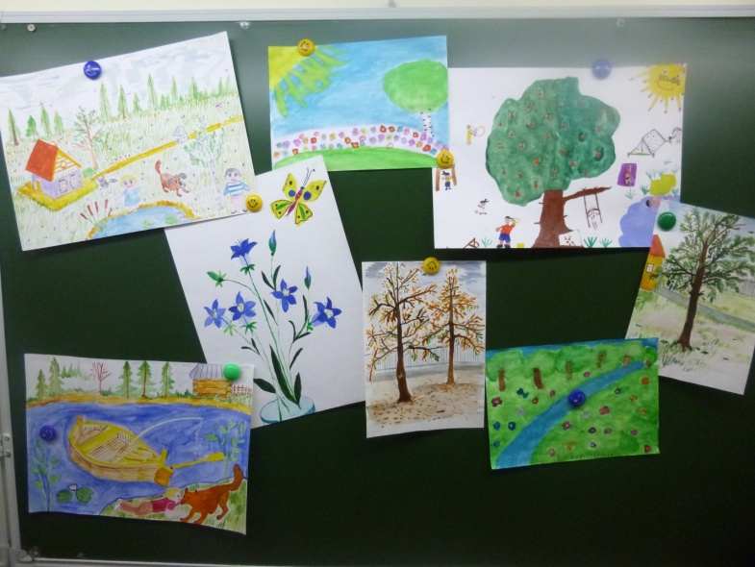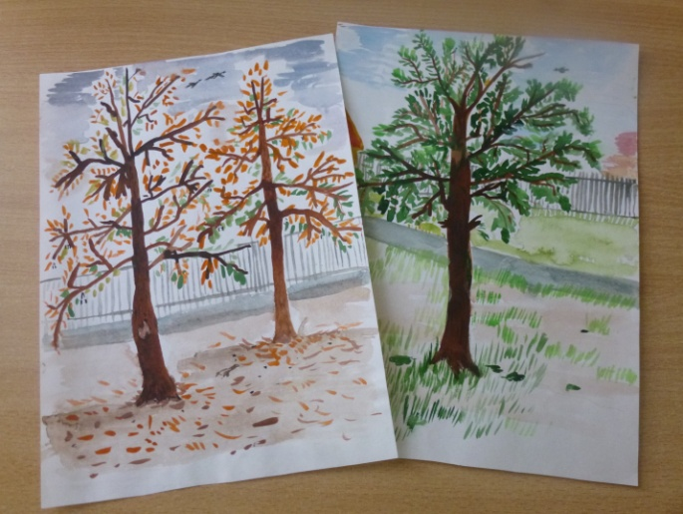

***Практическая часть***

**1. Благоустройство памятника природы «Мызинская дубрава».**

Учащиеся с педагогами регулярно принимают участие в благоустройстве данного памятника природы.

В результате этих акций происходит уменьшение мусора в дубраве, территория приобретает ухоженный вид.

У учащихся формируется экологическое мышление.

Педагоги и ученики школы № 56 регулярно принимают участие в природоохранных мероприятиях по сохранению памятника природы «Мызинская дубрава».

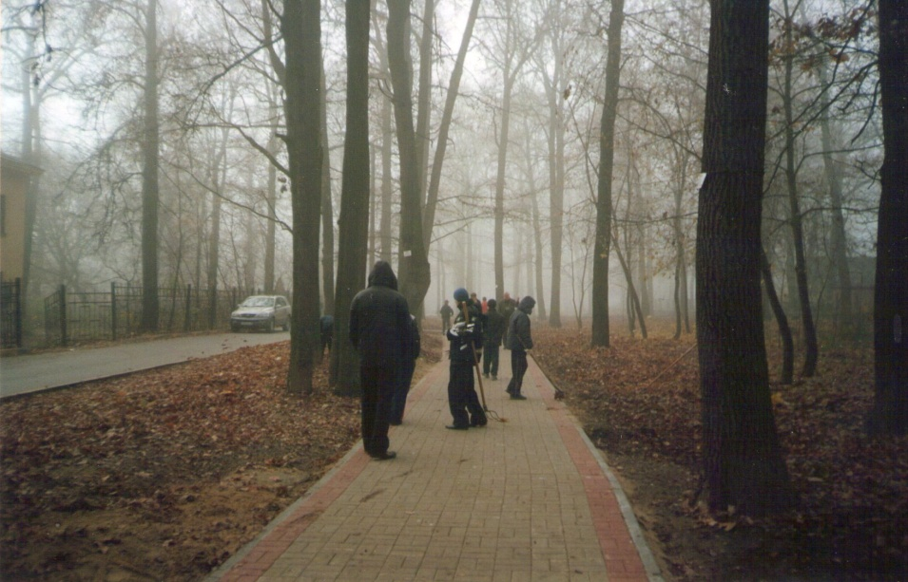

**2. Пропаганда экологической культуры.**

Подготовка школьников к Неделе экологических знаний. Выпуск плакатов, экологических стенгазет.

Составление текстового сопровождения и проведение мини – экскурсий по *экологической тропе «Мызинские дубы».*

Экологические тропы – это разновидность «учебных троп природы», которые стали активно создаваться в последние годы.

Цель создания такой тропы – обучение школьников на примере конкретных природных объектов, общение с природой, воспитание бережного отношения к ней.

Экскурсии и прогулки имеют большое значение в воспитании экологического сознания детей с ограниченными возможностями здоровья, в формировании экологической культуры.